

Mgr.Dana Havlíková
Zdroj:www.office.microsoft.com.



1. 2. 3. 4.

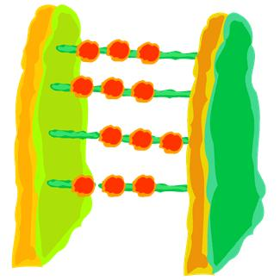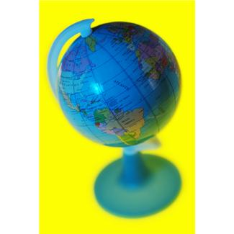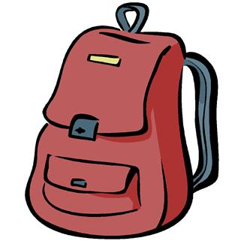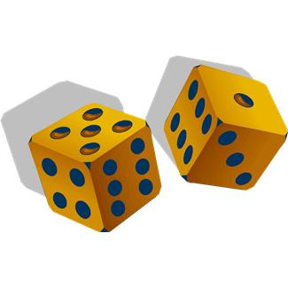
5. 6.

Jaké suroviny byly použity na výrobu těchto výrobků? Napiš je.

1

2

3

4

5

6

Jaké výrobky je možné vyrobit z těchto surovin? DŘEVO MOUKA

